**Packet Tracer. Настройка аутентификации AAA на маршрутизаторах Cisco. Топология**

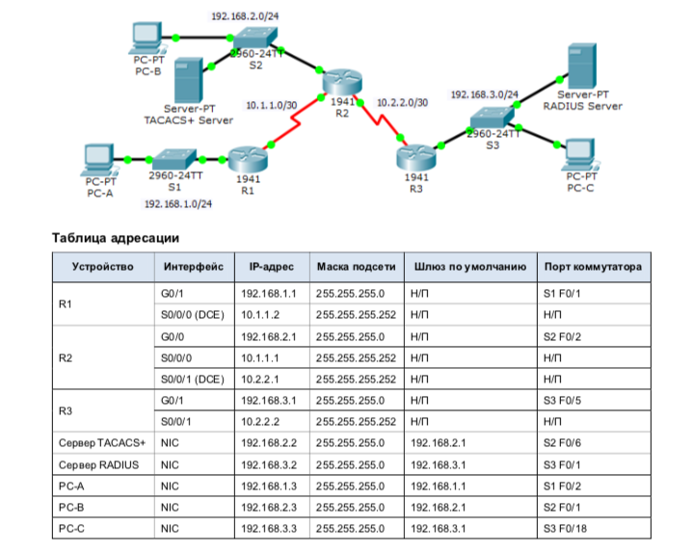



**Часть 1: Настройка локальной аутентификации AAA для консольного доступа на маршрутизаторе R1**

1. Проверьте связь.
2. Настройте имя локального пользователя на маршрутизаторе R1.
3. Настройте локальную аутентификацию AAA для консольного доступа на маршрутизаторе R1.
4. Настройте консоль для использования определенного метода аутентификации AAA.
5. Проверьте метод аутентификации AAA.

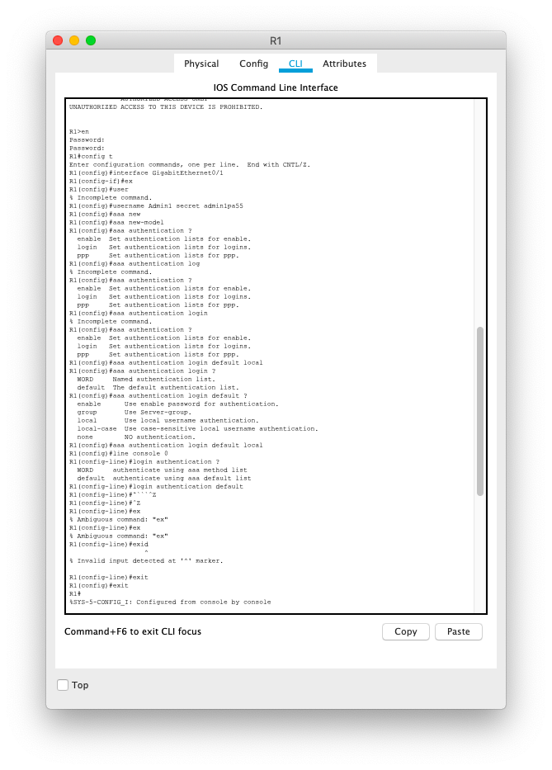

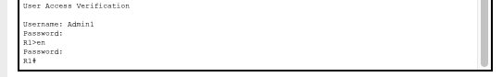

**Часть 2: Настройка локальной аутентификации AAA для линий VTY на маршрутизаторе R1**

1. Настройте доменное имя и криптографический ключ для использования с протоколом SSH.
2. Настройте метод аутентификации AAA с использованием именованного списка для линий VTY на маршрутизаторе R1.
3. Настройте линии VTY для использования определенного метода аутентификации AAA.
4. Проверьте метод аутентификации AAA.

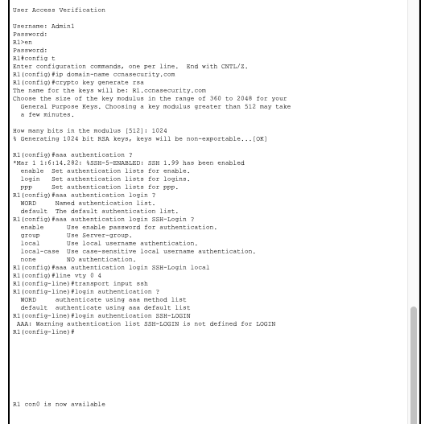

**Часть 3: Настройка серверной аутентификации AAA по протоколу TACACS+ на маршрутизаторе R2**

1. Настройте резервную запись в локальной̆ базе данных с именем Admin.
2. Проверьте конфигурацию сервера TACACS+.
3. Настройте параметры сервера TACACS+ на маршрутизаторе R2.
4. Настройка аутентификации AAA для консольного доступа на маршрутизаторе R2.
5. Настройте консоль для использования определенного метода аутентификации AAA.
6. Проверьте метод аутентификации AAA.

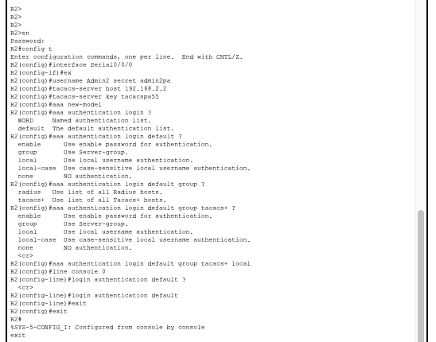

**P.S - так как верхняя настройка не совсем точная, дописываем следующе:**

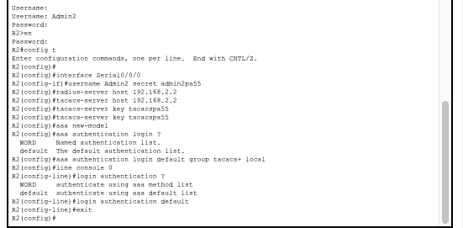

**Часть 4: Настройка серверной аутентификации AAA по протоколу RADIUS на маршрутизаторе R3**

1. Настройте резервную запись в локальной̆ базе данных с именем Admin.
2. Проверьте конфигурацию сервера RADIUS.
3. Настройте параметры сервера RADIUS на маршрутизаторе R3.
4. Настройте параметры сервера RADIUS на маршрутизаторе R3.
5. Настройте консоль для использования определенного метода аутентификации AAA.
6. Проверьте метод аутентификации AAA.

